产 品 规 格 承 认 书

SPECIFICATION FOR APPROVAL
客户名称:
CUSTOMER:
客户编号:
CUSTOMER NO.:
本公司编号：
OUR CORP.NO.： ZT135G1
送样日期:
SAMPLED DATE：
 | 客 户 确 认  CUSTOMER’S SIGNATURE | 备 注  Remarks
工 程

ENG
品 管

IPQC
批 准

APPROVED
客户意见：
*本样品承认书我司确保属实，如经贵司相关部门确认会签后，请尽快回传给我司市场部，如有其它原因， 请在意见栏以书面形式通知我司市场部。

一、产品规格书目录
1 | 产品规格书目录 | …………………………………………………… | 2
2 | 外观结构图 | …………………………………………………… | 3
3 | 原理图框 | ……………………………………………… | 4
4 | 性能指标 | ………………………………………………… | 4
5 | Pin脚定义 | ………………………………………………… | 5

二、外观结构
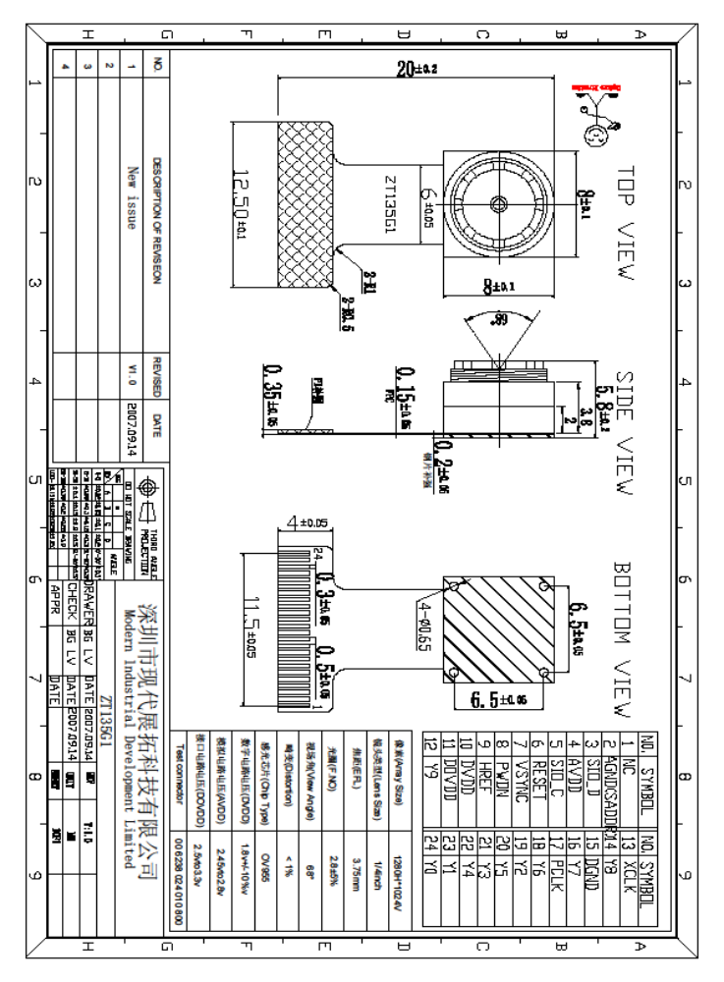三、原理框图
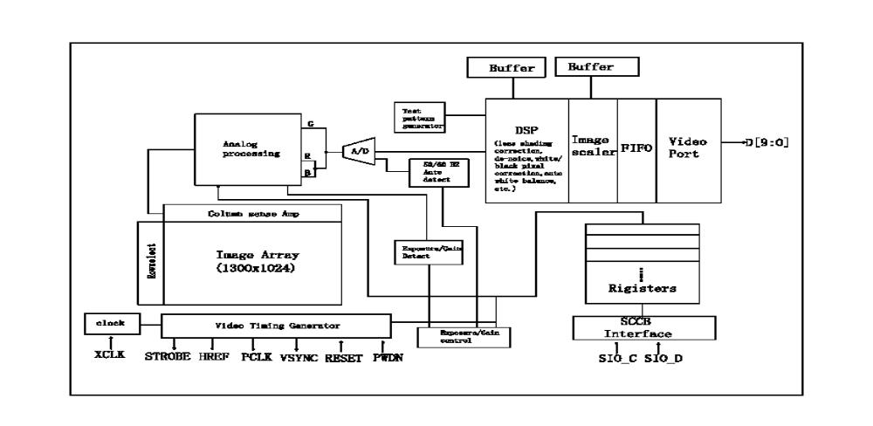
四、性能指标
项目 | 性能 | 备注
象素数 | 130万 | SXGA/VGA
动态图像分辨率 | 1280*1024/640*480 | SXGA/VGA
拍摄图像分辨率 | 1280*1024/640*480 | SXGA/VGA
色彩数 | 24位真彩
焦距 | 3.75
光圈数 | 2.8
拍摄范围 | 0.2m→∞
视场 | 68°
畸变 | <1％
相对照度 | >50％
图像传输速率 | 15/30fps | SXGA/VGA
白平衡 | 自动
增益 | 自动
曝光控制 | 自动
输出信号 | YUV/YcbCr/GRB 4:2:2/RGB565/555/444/RAWRGB
编码输出 | 模拟或数字视频
输出引脚 | 24Pin
工作电压 | 1.7V – 3.3V
功耗 | Active:90mW/Standby:<20uA
外形尺寸 | 8.0 mm×8.0mm×5.8mm | ±0.2
工作温度 | -20°C-70°C

五、引脚定义
引脚 | 名称 | 引脚类型 | 功能定义
1 | NC |  | No connect
2 | AGND | Power | Analog ground
3 | SIOD | I/O | SCCB serial interface data I/O
4 | AVDD | power | Analog power supply
5 | SIOC | Input | SCCB serial interface clock input
6 | RESET | OUTPUT | Clears all registers and them to their default values
7 | VSYNC | Output | Vertical sync output
8 | PWDN | Function (default = 0) | Power Down Mode Selection - active high, internal pull-down resistor. 0: Normal mode 1: Power down mode
9 | HREF | Output | HREF output
10 | DVDD | power | Digital power supply
11 | DOVDD | Power | Digital power supply (VDD-IO= 2.5 to 3.3 VDC)
12 | Y9 | Output | Output bit[9]
13 | XCLK1 | Input | Crystal clock input
14 | Y8 | Output | Output bit[8]
15 | DGND | Power | Digital ground
16 | Y7 | Output | Output bit[7]
17 | PCLK | Output | Pixel clock output
18 | Y6 | Output | Output bit[6]
19 | Y2 | Output | Output bit[2]
20 | Y5 | Output | Output bit[5]
21 | Y3 | Output | Output bit[3]
22 | Y4 | Output | Output bit[4]
23 | Y1 | Output | Output bit[1]
24 | Y0 | Output | Output bit[0]
*详细可参考OV9655 sensor说明书

.

